Protipe Sistem Penilaian Kinerja Vendor Edc Menggunakan FIS Mamdani dan ANFIS Studi Kasus Bank Mandiri

Ismail Heri Wijaya¹

¹Magister Ilmu Komputer (MKOM) Universitas Budi Luhur
¹Jalan Ciledug Raya, Petukangan Utara, Pesanggrahan, Kota Jakarta Selatan, DKI Jakarta 12260
e-mail : ¹ismailheriwijaya@gmail.com

ABSTRAK

Penilaian vendor dan penilaian sistem menjadi suatu komponen penting untuk dinilai secara objektif. Salah satu yang menarik untuk diteliti adalah sistem penilaian kinerja vendor Vendor disini yang akan dibahas adalah vendor EDC (Electronik Data Capture). Sama halnya dengan ATM, bisnis EDC ini diperlukan pelayanan yang cepat dan tepat. Dengan menggunakan metode ANFIS (Adaptive Neural Fuzzy Inference System) Mamdani diharapkan dapat memberikan penilaian kinerja vendor EDC yang Objektif. Dengan penilaian kinerja vendor ini Bank Mandiri dapat memberikan evaluasi kerja sehingga dapat meningkatkan pelayanan dari vendor EDC. Data primer ini diambil melalui laporan Log problem EDC. Data primer ini akan dianalisa dengan metode ANFIS Mamdani untuk mendapatkan penilaian secara deskriptif. Data sampel yang digunakan adalah data log problem bulan Maret 2015. Hasil yang dibuktikan melalui penelitian ini adalah kemampuan ANFIS dalam mengolah data menjadi penilaian yang lebih baik dan lebih objektif.
Kata kunci: Sistem Penilaian Vendor EDC, FIS Mamdani, ANFIS, ISO 9126

- PENDAHULUAN
Mesin EDC adalah mesin yang digunakan untuk transaksi secara elektronik dengan metode kartu, baik itu kartu debit maupun kartu kredit. Mesin EDC (Electronik Draft Capture) mendukung teknoogi PCI (Payment Card Industry). Saat ini seluruh perbankan di Indonesia sedang gencar mengembangkan bisnis EDC guna mendukung pembayaran melalui metode kartu.
Tidak sedikit perusahaan yang memanfaatkan peluang bisnis ini. Jasa dalam pemeliharaan rutin dan penanganan masalah pada EDC menjadi peluang bisnis berbagai perusahaan penyedia service. Banyaknya perusahaan membuat banyaknya pula pilihan yang dapat dipilih oleh perbankan pengembang bisnis EDC.
Namun pada kenyataannya tidak semua perusahaan sanggup menyajikan pelayanan yang baik dan responsif. Di beberapa perusahaan hanya dapat menjangkau kota-kota besar dengan menjanjikan berbagai perjanjian yang disepakati. SLA (Service Level Agreement) adalah acuan yang sering digunakan sebagai dasar penilaian kinerja perusahaan penyedia jasa service EDC. Kecepatan dan ketepatan menangani masalah menjadi tolak ukur dalam menanggulangi Permasalahan EDC. Untuk itulah perlu adanya sistem penilaian kinerja vendor dalam menanggulangi permasalahan pada EDC agar dapat mendukung unit bisnis dari perbankan. Sistem penilaian kenerja vendor ini diharapkan dapat menyajikan penilaian yang objektif selain perhitungan SLA.
Saat ini belum ada penilaian vendor EDC yang dapat merepresentasikan kinerja secara objektif. Oleh karena itu perlu adanya metode yang praktis dengan metode Adaptive Neuro Fuzzy Inferences System.
Penelitian ini dilakukan kepada 4 vendor EDC bank Mandiri dengan kinerja dari data log problem pada bulan Maret 2015. Dengan data laporan permasalahan tersebut akan menjadi dasar perhitungan penilaian kinerja Vendor dalam menangani permasalahan EDC. Data laporan permasalahan hanya menggunakan data JABODETABEK sebagai data sampel. Pengolahan data permasalahan menggunakan metode FIS Mamdani dan Adaptive Neuro Fuzzy Inferences System dibantu dengan Tool Matlab. Dari Uraian diatas dapat dirumuskan permasalahan yang ada yaitu:
- Bagaimana membuat dan membangun Model penilaian Vendor EDC dengan pendekatan Adaptive Neuro Fuzzy Inferences System Mamdani?
- Bagaimana membangun GUI yang user friendly dan mudah dioperasikan?
Dengan dibuatkan model system penilaian kinerja Vendor EDC dan GUI yang user friendly dapat membantu untuk digunakan di unit bisnis EDC perbankan nasional.

- LANDASAN TEORI

- Logika Fuzzy
Teori logika Fuzzy atau dikenal dengan Fuzzy Logic, dikenal dengan sebuah logika tegas (Crisp Logic) yang memiliki nilai benar atau salah secara tegas. Prinsip ini dikemukakan oleh Aristoteles sebagai hukup Excluded Middle. Sampai saat ini hukum Excluded Middle mendominasi pemikiran logika, namun pemikiran mengenai logika konvensional dengan nilai kebenaran yang pasti yaitu benar dan salah dalam kehidupan nyata sangatlah tidak cocok. Fuzzy Logic atau dapat disebut juga logika samar merupakan suatu logika yang dapat menggambarkan keadaan sebenarnya (dunia nyata). Logika Fuzzy merupakan sebuah logika yang memiliki nilai kekaburan atau kesamaran (Fuzzy) antara benar dan salah. [3]
Kelebihan dari teori logika fuzzy adalah kemampuan dalam proses penalaran secara bahasa (linguistic reasoning). Sehingga dalam perancangannya tidak memerlukan persamaan matematik dari objek yang akan dikendalikan. Ada beberapa hal yang perlu diketahui dalam memahami system fuzzy, yaitu:
- Variabel Fuzzy
Variable fuzzy merupakan variable yang hendak dibahas dalam suatu system fuzzy. Contoh: umur, temperature, permintaan, dan lain sebagainya.
- Himpunan Fuzzy
Himpunan fuzzy merupakan suatu grup yang mewakili suatu kondisi atau keadaan tertentu dalam suatu variable fuzzy.
- Semesta pembicaraan
Semesta pembicaraan adalah keseluruhan nilai yang diperbolehkan untuk dioperasikan dalam suatu variabel fuzzy. Semesta pembicaraan merupakan himpunan bilangan real yang senantiasa naik (bertambah) secara monoton dari kiri ke kanan. Nilai semesta pembicaraan dapat berupa bilangan positif maupun negative. Adakalanya nilai semesta pembicaraan ini tidak dibatasi batas atasnya. [2]

- FIS Mamdani
Metode Mamdani sering juga dikenal dengan nama Metode Max-Min. Metode ini diperkenalkan oleh Ebrahim Mamdani pada tahun 1975. Untuk memperoleh output, diperlukan 4 tahapan yaitu:
- Pembentukan himpunan fuzzy
Pada metode mamdani, baik variabel input maupun variabel output dibagi menjadi satu atau lebih himpunan fuzzy.
- Aplikasi fungsi impliksi (aturan)
Pada metode mamdani, fungsi implikasi yang digunakan adalah MIN
- Komposisi aturan
Tidak seperti penalaran monoton, apabila system terdiri dari beberapa aturan, maka inferensi diperoleh dari kumpulan dan korelasi antara aturan. Ada 3 metode yang digunakan dalam melakukan inferensi system fuzzy, yaitu: max, additive dan probabilistic OR (probor).
- Penegasan (defuzzyfikasi)
Input dari proses defuzzifikasi adalah suatu himpunan fuzzy yang diperoleh dari komposisi aturan-aturan fuzzy, sedangkan output yang dihasilkan merupakan suatu bilangan pada domain himpunan fuzzy tersebut. Sehingga jika diberikan suatu himpunan fuzzy dalam range tertentu, maka harus dapat diambil suatu nilai crisp tertentu sebagai output. [2]

- FIS Sugeno
Penalaran dengan metode Sugeno hamper sama dengan penalaran Mamdani, hanya saja output (konsekues) system tidak berupa himpunan fuzzy, melainkan berupa konstanta atau persamaan linear. Metode ini diperkenalkan oleh Takagi-Sugeno Kang pada tahun 1985.
- Model Fuzzy Sugeno Orde-Nol
Secara umum bentuk model fuzzy Sugeno Orde-nol adalah:
Dengan Ai adalah himpunan fuzzy ke-I sebagai anteseden, dan k adalah suatu konstanta (tegas) sebagai konsekuen.
- Model Fuzzy Sugeno Orde-Satu
Secara umum bentuk model fuzzy Sugeno Orde-satu adalah:

Dengan Ai adalah himpunan fuzzy ke-I sebagai anteseden, dan pi adalah suatu konstanta (tegas) ke-I dan q juga merupakan konstanta dalam konsekuen.

- Sumber Data
Salah satu syarat SIG adalah data spasial, yang dapat diperoleh dari beberapa sumber antara lain:
- Peta Analog
Peta analog (antara lain peta topografi, peta tanah dan sebagainya) yaitu peta dalam bentuk cetak. Pada umumnya peta analog dibuat dengan teknik kartografi, kemungkinan besar memiliki referensi spasial seperti koordinat, skala, arah mata angin dan sebagainya.
- Data Sistem Penginderaan Jauh
Data penginderaan jauh (antara lain citra satelit, foto udara dan sebagainya), merupakan sumber data yang terpenting bagi SIG karena ketersediannya secara berkala dan mencakup area tertentu. Dengan adanya bermacam-macam satelit di ruang angkasa dengan spesifikasinya masing-masing, kita bisa memperoleh berbagai jenis citra satelit untuk beragam tujuan pemakaian.
- Data hasil pengukuran lapangan
Data pengukuran lapangan yang dihasilkan berdasarkan teknik perhitungan tersendiri, pada umumnya data ini merupakan sumber data atribut, contohnya: batas administrasi, batas kepemilikan lahan, batas persil, batas hak pengusahaan hutan dan lain-lain.
- Data GPS (Global Positioning System)
Teknologi GPS memberikan terobosan penting dalam menyediakan data bagi SIG. Keakuratan pengukuran GPS semakin tinggi dengan berkembangnya teknologi. Data ini bisanya direpresentasikan dalam format vector

- ANFIS
Adaptive Neuro - Fuzzy Inference System (ANFIS) merupakan jaringan saraf adaptif yang berbasis pada sistem kesimpulan fuzzy (fuzzy inference system). Dengan penggunaan suatu prosedur hybrid learning. ANFIS dapat membangun suatu mapping input - output yang keduanya berdasarkan pada pengetahuan manusia (pada bentuk aturan fuzzy if – then) dengan fungsi keanggotaan yang tepat. [5]
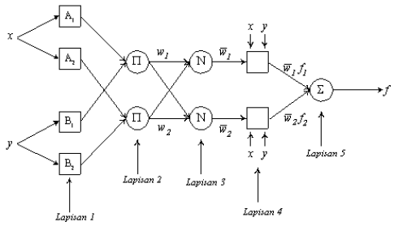
Gambar 1 ANFIS

- Software Quality Assurance
Kualitas perangkat lunak dapat dinilai melalui ukuran-ukuran dan metode-metode tertentu, serta melalui pengujian-pengujian software. Mendefinisikan kualitas produk perangkat lunak, model, karakteristik mutu, dan metrik terkait yang digunakan untuk mengevaluasi dan menetapkan kualitas sebuah produk software. Standar ISO 9126 telah dikembangkan dalam usaha untuk mengidentifikasi atribut-atribut kunci kualitas untuk perangkat lunak komputer. Faktor kualitas menurut ISO 9126 meliputi enam karakteristik kualitas sebagai berikut [1]:
- Functionality (Fungsionalitas). Kemampuan perangkat lunak untuk menyediakan fungsi sesuai kebutuhan pengguna, ketika digunakan dalam kondisi tertentu.
- Reliability (Kehandalan). Kemampuan perangkat lunak untuk mempertahankan tingkat kinerja tertentu, ketika digunakan dalam kondisi tertentu.
- Usability (Kebergunaan). Kemampuan perangkat lunak untuk dipahami, dipelajari, digunakan, dan menarik bagi pengguna, ketika digunakan dalam kondisi tertentu.
- Efficiency (Efisiensi). Kemampuan perangkat lunak untuk memberikan kinerja yang sesuai dan relatif terhadap jumlah sumber daya yang digunakan pada saat keadaan tersebut.
- Maintainability (Pemeliharaan). Kemampuan perangkat lunak untuk dimodifikasi. Modifikasi meliputi koreksi, perbaikan atau adaptasi terhadap perubahan lingkungan, persyaratan, dan spesifikasi fungsional.
- Portability (Portabilitas). Kemampuan perangkat lunak untuk ditransfer dari satu lingkungan ke lingkungan lain.

- Metodologi Penelitian
Penelitian ini dilakukan untuk menilai kinerja vendor EDC dengan menggunakan Adaptive Neuro Fuzzy Inference System. Data yang digunakan dalam penelitian ini adalah data primer yang diperoleh penulis secara langsung dari aturan SLA yang disepakati antara Vendor dan Bank Mandiri dan Respon dari Log Problem EDC, output akhirnya akan menentukan apakah Vendor tersebut akan masuk pada kategori Profesional, Cukup Profesional atau Kurang Profesional.
Data primer ini berupa log problem yang diambil dari aplikasi MOS (merchant organizing system) Bank Mandiri. Log ini akan berupa file Excel yang akan diolah terlebih dahulu untuk mendapatkan data yang nantinya akan menjadi masukan dari ANFIS. Metode penelitian ANFIS akan menggunakan pendekatan Mamdani untuk mendapatkan output penilaian Vendor EDC. Semesta Pembicara Penilaian Vendor EDC Sebagai berikut:

Tabel 1 Semesta Pembicara Penilaian Vendor EDC
Fungsi | Variabel | Semesta Pembicara
Input | SLA | [ 0 - 1 ]
 | Respon | [ 0 - ∞ ] Menit
 | Resolution | [ 0 - ∞ ]Menit
Output | Profesional | [ > 81 ]
 | Cukup Profesional | [ < 80 dan > 61]
 | Kurang Profesional | [ < 60]

- Metode Pemilihan Populasi dan Sampel
Populasi adalah wilayah generalisasi yang terdiri atas: Obyek / Subyek yang mempunyai kualitas dan karakteristik tertentu yang ditetapkan oleh peneliti untuk dipelajari dan kemudian ditarik kesimpulannya. [4] Sampel adalah bagian dari jumlah dan karakteristik yang dimiliki oleh populasi tersebut. Pengambilan sampel ini harus dilakukan sedemikian rupa sehingga harus diperoleh sampel yang benar-benar dapat berfungsi atau dapat menggambarkan keadaan populasi yang sebenarnya.
Bila populasi besar dan peneliti tidak mungkin mempelajari semua yang ada dalam populasi, misal karena keterbatasan dana, tenaga dan waktu, maka peneliti mengambil sampel dari populasi itu. apa yang dipelajari dari sampel itu, kesimpulannya akan diberlakukan untuk populasi. Untuk itu sampel yang diambil dari populasi harus betul-betul representative.
Proses pemilihan sampel dilakukan dengan cara pengambilan data laporan hasil kunjungan teknisi vendor. Pemilihan sampel berdasarkan jangka waktu penilaian yaitu bulan Maret 2015, sampel pada penelitian ini adalah vendor EDC Bank Mandiri yang berjumlah 4 Vendor yaitu Visionet, Indopay, Beps, dan Ingenico. Diharapkan dari sampel ini dapat menggambarkan kinerja Vendor yang sebenarnya sehingga penilaian kinerja vendor akan menjadi objektif.

- Metode Pengumpulan Data
Metode yang digunakan untuk peneliti dalam merancang aplikasi Penilaian Kinerja Vendor EDC ini adalah:
- Pengumpulan data primer
Data yang diperoleh langsung dari log problem EDC Bank Mandiri. Data primer dari penelitian ini didapat dari aplikasi MOS (Merchant Organizing System) yang berupa log problem EDC Bank Mandiri.
- Pengumpulan data sekunder
Data sekunder diperoleh melalui buku referensi, dokumentasi literature, jurnal dan informasi lainnya yang berhubungan dengan masalah yang diteliti.

- Pembelajaran Model dan Inferensi Model
Tahap-tahap dalam pembelajaran model dan inferensi model yaitu:
- Data yang diperoleh adalah sekumpulan pasangan input-output, berdasarkan data tersebut maka ANFIS yang dibangun akan menghasilkan suatu model yang karakteristiknya mendekati sifat-sifat system.
- Model yang dibangun akan memiliki beberapa membership-function (MF) serta rule.
- Berdasarkan pasangan data input-output yang dimasukkan kedalam system ANFIS, maka akan dihasilkan sebuah FIS, dimana MF dapat disesuaikan nilainya.
- ANFIS akan melakukan proses pembelajaran terhadap data yang ada, guna memperoleh model yang paling mendekati, berdasarkan data yang dimasukkan ke dalam system ANFIS.

- Instrumen Penelitian
Instrumen yang digunakan dalam penelitian ini adalah log problem Bank Mandiri sebagai bahan dasar yang akan diolah serta kajian-kajian teori dari pustaka dan penelitian-penelitian sebelumnya. Perangkat lunak yang diguanakan untuk menganalisis adalah Matlab dan perangkat lunak yang digunakan dalam pembuatan GUI yaitu toolbox ANFIS pada matlab, untuk menguji Rule Algoritma pada Matlab.

- Teknik Pengujian Validasi
Pengujian validasi bertujuan melakukan penilaian apakah spesifikasi kebutuhan telah diakomodasi di dalam sistem / perangkat lunak yang dikembangkan. Selain itu juga menilai apakah penilaian kinerja vendor EDC ini dapat berfungsi memberikan informasi yang valid mengenai periode ulang gempa bumi pada suatu wilayah penelitian.
- Analisa Root Mean Square Error (RMSE)
The Root Mean Square Error (RMSE) juga disebut root mean square deviation adalah ukuran yang sering digunakan dari perbedaan antara nilai yang diprediksi oleh model dan nilai-nilai yang diamati dari lingkungan yang sedang dimodelkan. Ini perbedaan individu juga disebut residu, dan RMSE yang berfungsi untuk menggabungkan data ke dalam ukuran tunggal daya prediksi. RMSE dari prediksi model dengan sehubungan dengan estimasi Xmodel variabel didefinisikan sebagai akar kuadrat dari rata-rata kuadrat error [4]
- Uji Keterandalan GUI
Pada tahap ini diterapkan model yang memiliki akurasi paling baik pada pengembangan software yang relevan untuk memprediksi software. Untuk memastikan bahwa perangkat lunak yang dibuat memiliki standar minimum kualitas maka salah satu metode pengukuran kualitas perangkat lunak secara kualitatif adalah metode ISO 9126 (Software Quality).

- HASIL DAN PEMBAHASAN
Kriteria yang akan dianalisis dan dijadikan variabel fuzzy dalam menentukan penilaian vendor EDC dengan bantuan software matlab yaitu:

Tabel 2 Hasil Tabel Semesta Pembicara Penilaian Vendor EDC

No. | Kriteria | Keterangan
1 | Pencapaian SLA | Meet SLA = 1
 |  | Miss SLA = 0
2 | Kecepatan Respon Case | Profesional: Respon case<=30 Menit
 |  | Cukup Profesional: Respon Case<=1 Jam
 |  | Kurang Profesional: Respon Case>1 Jam
3 | Kecepatan Resolved Case | Profesional: Resolved Case<= 4 Jam (T+4)
 |  | Cukup Profesional: Resolved Case<24 Jam
 |  | Kurang Profesional: Resolved Case>24 Jam

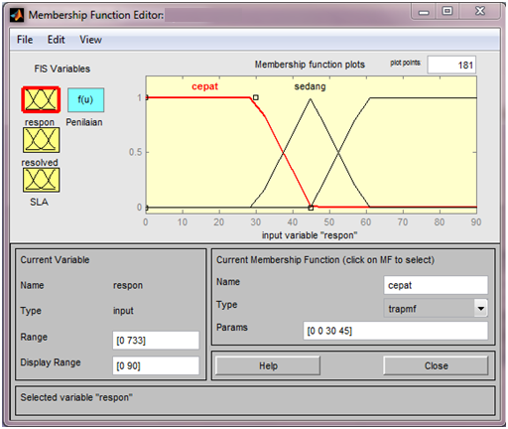
Gambar 2 Perhitungan menggunakan Aplikasi Matlab

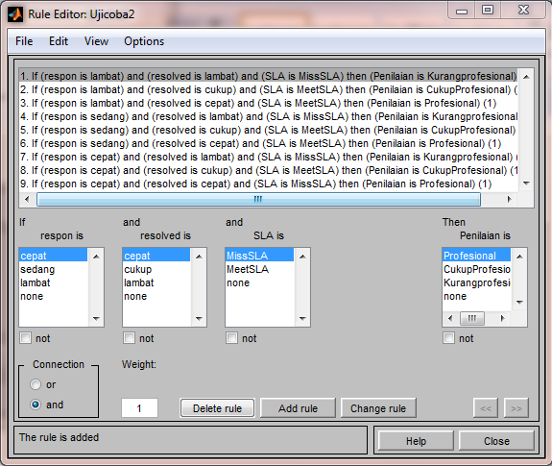

Gambar 3 Perhitungan menggunakan Aplikasi Matlab-2

- [Rule 1]
If (respon is lambat) and (resolved is lambat and (SLA is Miss SLA then (Penilaian is Kurangprofesional).
- [Rule 2]
If (respon is lambat) and (resolved is cukup and (SLA is Meet SLA then (Penilaian is cukupProfesional).
- [Rule 3]
If (respon is lambat) and (resolved is cepat and (SLA is Meet SLA then (Penilaian is Profesional).
- [Rule 4]
If (respon is sedang) and (resolved is lambat and (SLA is Miss SLA then (Penilaian is Kurangprofesional).
- [Rule 5]
If (respon is sedang) and (resolved is cukup and (SLA is MeetSLA then (Penilaian is Cukupprofesional).
- [Rule 6]
If (respon is sedang) and (resolved is cepat and (SLA is Meet SLA then (Penilaian is Profesional).
- [Rule 7]
If (respon is cepat) and (resolved is lambat and (SLA is Miss SLA then (Penilaian is Kurangprofesional).
- [Rule 8]
If (respon is cepat) and (resolved is cukup and (SLA is Meet SLA then (Penilaian is Cukupprofesional).
- [Rule 9]
If (respon is cepat) and (resolved is cepat and (SLA is Meet SLA then (Penilaian is Profesional).

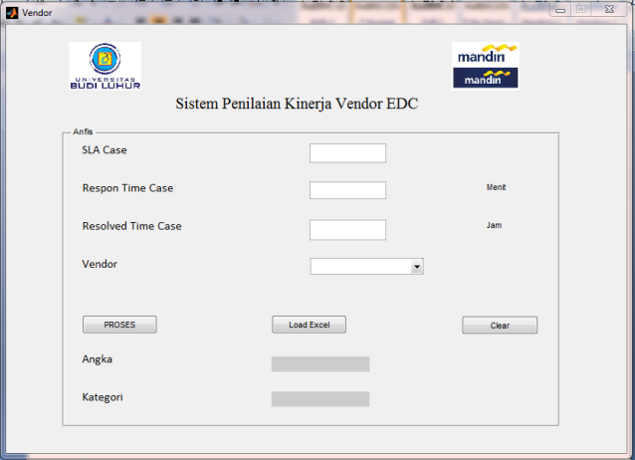

Gambar 4 Form Utama

Dari sistem yang yang telah dibangun dilakukan perhitungan dengan mengupload data excel. Menghasilkan 3 kriteria berbeda yaitu:

- Pengujian akan mencoba sistem pada sistem penilaian Profesional.
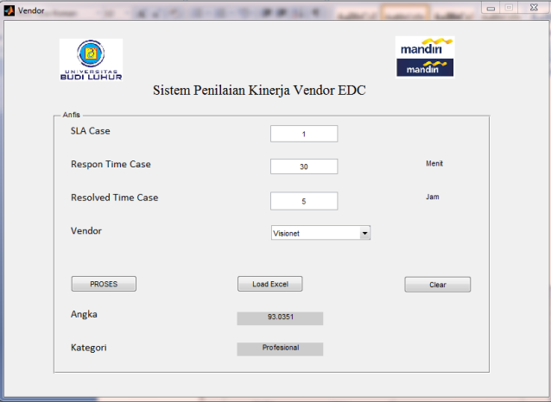

Gambar 5 Pengujian akan mencoba sistem pada sistem penilaian Profesional

- Pengujian akan mencoba sistem pada sistem penilaian Cukup Profesional
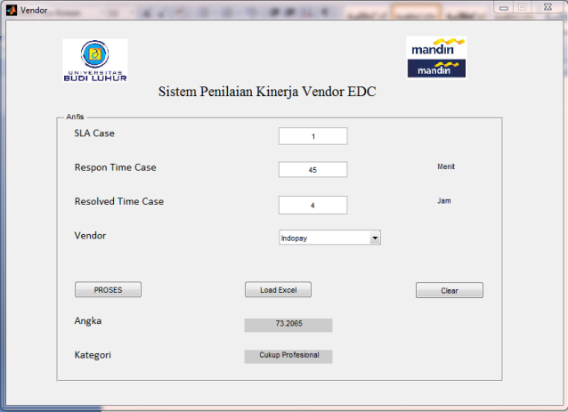

Gambar 6 Pengujian akan mencoba sistem pada sistem penilaian Cukup Profesional

- Pengujian akan mencoba sistem pada sistem penilaian Kurang Profesional
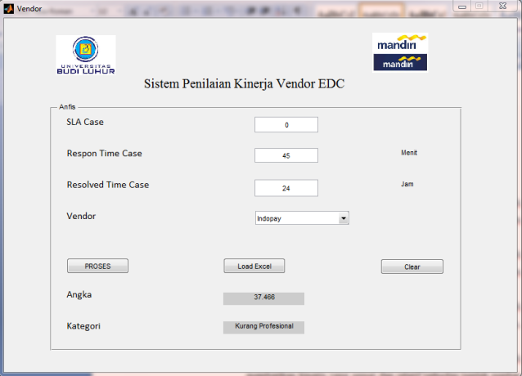
Gambar 7 Pengujian akan mencoba sistem pada sistem penilaian Kurang Profesional

Pengujian ini dilakukan oleh 5 peserta yaitu 2 Superviser dan 3 staff monitoring dengan model penilaian sebagai berikut:

Tabel 3 Bobot Penilaian
No | Kategori | Bobot
1 | Functionality | 20%
2 | Reliability | 20%
3 | Usability | 20%
4 | Efficiency | 20%
5 | Maintainability | 10%
6 | Portability | 10%

Tabel 4 Skala Penilaian
Skor Ideal
Jumlah Skor | Kriteria
0 - 2 | Tidak Baik
2 - 4 | Kurang Baik
4 - 6 | Cukup
6 - 8 | Baik
8 - 10 | Sangat Baik

Berikut adalah hasil penilaian dari 5 responden yang telah melakukan penilaian terhadap prototipe sistem penilaian vendor EDC:

Tabel 5 Penilaian terhadap prototipe sistem penilaian vendor EDC
No | Kategori | Bobot | Total | Pembobotan
1 | Functionality | 20% | 36 | 1.44
2 | Reliability | 20% | 33 | 1.32
3 | Usability | 20% | 36 | 1.44
4 | Efficiency | 20% | 36 | 1.44
5 | Maintainability | 10% | 35 | 1.4
6 | Portability | 10% | 32 | 1.28
Nilai |  |  |  | 8.32

Berdasarkan tabel di atas dapat disimpulkan bahwa tingkat kualitas perangkat lunak secara keseluruhan dalam kategori Sangat baik dengan skor 8.32. Berikut ini adalah hasil uji coba terhadap prototipe sistem pendukung keputusan untuk penilaian kinerja vendor dengan menerapkan metode ANFIS:
  - Sistem dapat menerima 3 inputan kriteria penilaian kompetensi Vendor EDC.
  - Sistem dapat menerima upload data untuk inputan penilaian kinerja vendor dengan tombol load excel.
  - Sistem dapat menampilkan skor penilaian setelah diklik tombol proses
  - Sistem dapat menampilkan hasil berdasarkan kategori dari penilaian setelah diklik tombol proses.
  - Sistem dapat menghapus (refresh) seluruh isian data setelah diklik tombol clear

Dari hasil uji ini didapat hasil Korelasi dan RMSE berikut:

Tabel 6 Keofisien Korelasi dan RMSE
Tabel Perbandingan RMSE
Interval | Koefisien Korelasi | RMSE
Bulan Maret | -0.887 | 0.39568

Berdasarkan data yang diperoleh dari Koefisien Korelasi dan RMSE diperoleh hasil nilai koefisien korelasi (r) dapat diketahui tingkat pengaruh variabel X dengan variabel Y. Pada hakikatnya, nilai r dapat bervariasi dari -1 hingga +1, atau secara matematis dapat ditulis menjadi -1 ≤ r ≤ +1
Bila r = 0 atau mendekati 0, maka korelasi antar kedua variabel sangat lemah atau tidak terdapat hubungan antara variabel X terhadap variabel Y. Bila r = +1 atau mendekati +1, maka korelasi antar kedua variabel dikatakan positif. Bila r = -1 atau mendekati -1, maka korelasi antar kedua variabel dikatakan negatif.

- Pengujian Validasi dan Pembuktian Hipo Penelitian
Dari tabel Perbandingan RMSE sebelumnya tersebut dapat dilihat bahwa hubungan antara variable sangat berpengaruh dengan nilai -0.887. tanda minus mengartikan bahwa pengaruh variable bernilai negatif, artinya semakin kecil variabel makan nilai yang diperoleh semakin besar.
Sedangkan RMSE menunjukan besaran nilai error pada hasil pengujian, saat ini peneliti menguji RMSE pada Epoch 10 menghasilkan RMSE 0.39568 cukup akurat untuk melakukan penilaian. RMSE ini sangat dipengaruhi oleh banyaknya data, semakin banyak data yang di training akan menghasilkan RMSE yang semakin kecil. Semakin kecil RMSE akan semakin baik karna data yang dihasilkan akan semakin keakuratan pada penilaian ANFIS.
Dari hasil pengujian prototipe sistem penilaian kinerja vendor EDC dapat disimpulkan sekaligus menjawab hipoPenelitian penelitian ini, yaitu: metode ANFIS pada penilaian kinerja Vendor EDC dapat menunjukan penilaian yang lebih objektif dan mudah dipahami bagi management untuk memberikan penilaian.

- KESIMPULAN
Dari Pembahasan yang telah diuraikan sebelumnya, didapatkan beberapa point yang menyatakan.
- Prototipe sistem penilaian vendor EDC dapat dibangun dengan metode ANFIS
- Dengan menggunakan prototipe sistem penilaian vendor EDC dalam melakukan penilaian dapat lebih cepat jika dibandingkan dengan sistem penilaian manual.
- Prototipe sistem penilaian vendor EDC menggunakan 3 kriteria kompetensi dalam melakukan penilaian yaitu SLA case, resposn case, dan resolved case.
Berdasarkan hasil penelitian, implikasi dan kesimpulan, selanjutnya penelitian dapat memberikan beberapa saran yang relevan dengan hasil penelitian. Saran ini berupa masukan-masukan yang ditujukan pada obyek penelitian dan untuk penelitian selanjutnya meliputi aspek sistem agar dapat mendukung hasil penelitian.
Perlu adanya kesiapan sistem untuk menjalankan dengan baik sistem ini. Hal ini dilakukan agar sistem dapat memberikan dukungan hasil keputusan untuk management. Hasil penelitian ini perlu disosialisasikan agar dapat management dalam hal ini Bank Mandiri dapat memberikan reward dan punishment kepada vendor.
Demikian Penelitian ini ditulis sebagai dasar dari penelitian lebih lanjut mengenai penilai kinerja vendor dengan metode ANFIS. Semoga penelitian ini membawa manfaat dan diharapkan disempurnakan pada penelitian lebih lanjut.

DAFTAR PUSTAKA

- Kristanto, Eko B. “Kualitas Perangkat Lunak Model ISO 9126”. 2013. http://fxekobudi.net. (Diakses 15 Juni 2015).
- Kusumadewi, S. Analisis Desain Sistem Fuzzy Menggunakan Tool Box Matlab. Jogjakarta: Graha Ilmu. 2002.
- Kusumadewi, 2003. _____________. Artificial Intelligence. Yogyakarta: Graha Ilmu. 2003.
- Sugiyono. Metode Penelitian Kuantitatif, Kualitatif, dan R&D. Cetakan ke-17. Bandung: Alfabeta.
- Takyudin, “Adaptive Neuro-Fuzzy Inference System (ANFIS)”. 2010. http://takyudin.blogspot.com. (Diakses 11 Juni 2015).

